|  |
| --- |
| AUYANTEPUI |
| [SISTEMA AUYANTEPUI]  [yordyalejandro13@gmail.com]  **[04265412284]**  **[https://github.com/ProyectoAuyantepui/Sistema]** |

Estimado usuario de nuestro sistema web AUYANTEPUI, primeramente, gracias por preferirnos, a continuación, le dejaremos un índice en el cuál usted podrá ubicar con rapidez la sesión de la página que le compete obtener ayuda.  
  
Índice:

1. Iniciar Sesión
2. Auto Registro
3. Olvido de Clave
4. Perfil de Usuario
5. Horario Personal
6. Inicio
7. Gestión de Horarios
8. Docentes
9. Secciones
10. Ambientes
11. Gestión Básica

11.1) Ejes de Formación

11.2) Dedicaciones Docentes

11.3) PNF

11.4) Categorías Docentes

11.5) Dependencias Docentes

11.5) Actividades Administrativas

11.7) Comisiones Docentes

11.8) Unidades Curriculares  
11.9) Gestión de Horas

1. Reportes
2. Seguridad

13.1) Roles de Usuarios

13.2) Bitácora

13.3) Mantenimiento

**Iniciar Sesión**

En este apartado Usted debe colocar los datos de Ingreso (Cedula y Clave) para poder ingresar al sistema, el proceso es descrito a continuación en una imagen:

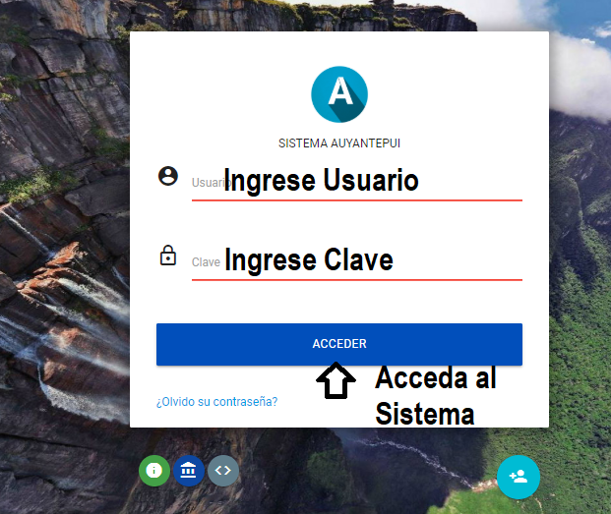

**Auto Registro**

Este apartado fue pensado y desarrollado con el objetivo de que cada Docente tenga la opción de Registrarse de manera personal en el sistema, esto por más que todo por factor tiempo de registro para los administradores y comodidad para el docente.

Para ejecutar la acción de Autoregistro Usted debe hacer click en el icono

Ubicado en la parte inferior derecha del apartado Inicio de Sesión.

Una vez usted haga click en el icono mencionado anteriormente deberá llenar un formulario dividido en 3 apartados con preguntas muy básicas sobre usted, a manera de capture le dejamos como luce la primera parte del formulario, como mencionamos anteriormente son preguntas básicas y personales que no hace falta explicarlas.

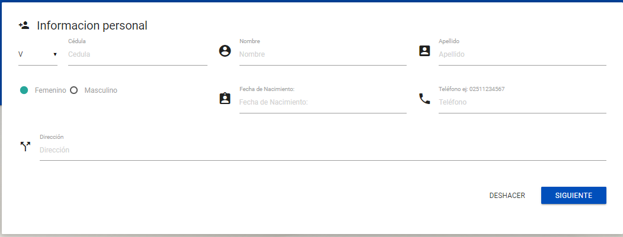

**Olvido de Clave**

En caso de que Usted Olvide su clave deberá hacer click sobre la opción ¿Olvidó su Contraseña? Desde el apartado de inicio de sesión, el sistema le pedirá un correo (Dicho correo deberá ser el mismo que usó cuando se registró, de lo contrario no podremos localizar su usuario, recuerde que el correo es único para cada usuario)  
  
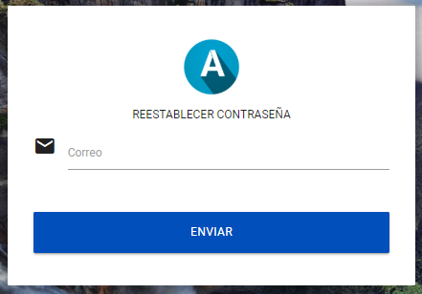

Una vez usted reciba el correo en su bandeja de entrada (Puede que en ocasiones muy rara la vez el correo llegue a su bandeja de spam), usted deberá abrir el correo llamado Sistema Auyantepui Recuperar Cuenta

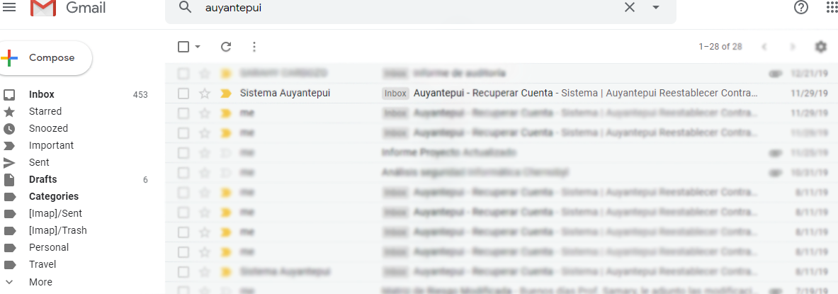

Tenga en cuenta que desde el momento que usted solicita el restablecimiento de su clave asociada a su correo, el sistema le dará solo 10 minutos para realizar la acción pertinente, ahora bien, si así lo desea lea el contenido del correo y haga click sobre la frase RESTABLECER CONTRASEÑA

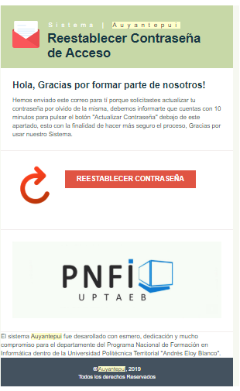

Si ya pasó más de 10 minutos, y usted presiona la opción para restablecer la clave, el sistema le indicará que el token no es válido, de lo contrario se mostrará un módulo como el siguiente:

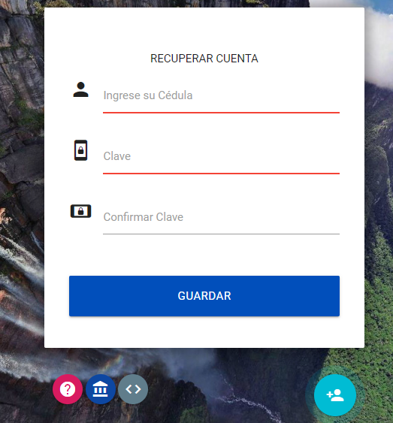

Allí solo debe colocar su cédula seguido de la clave y la confirmación de la misma, una vez usted haya presionado la opción GUARDAR, el sistema lo redirigirá al login.

**Perfil de Usuario**

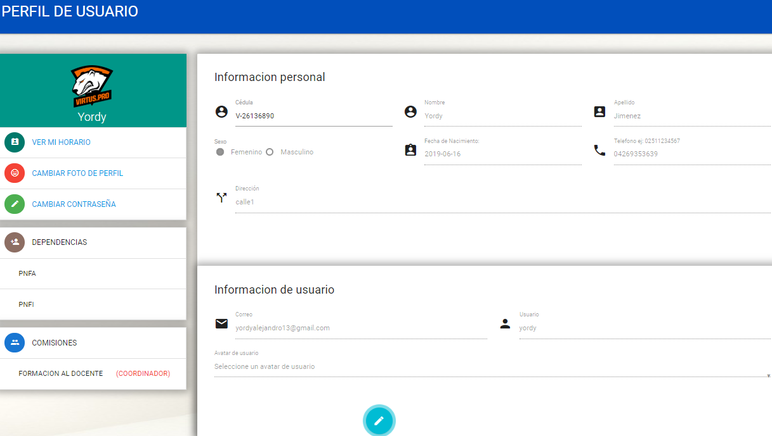Este apartado corresponde a todo lo relacionado con su perfil (Datos de usuario, datos personales y académicos).

En el lado izquierdo usted tiene la opción de visualizar su horario con la primera acción que allí se encuentra llamado: VER MI HORARIO, además puede cambiar su foto de perfil si así lo desea o muy bien su contraseña.

Más abajo puede observar las dependencias y las comisiones a las cuales usted pertenece.

En el lado derecho del módulo puede observar su información personal y de usuario respectivamente, cabe destacar que, para realizar cualquier cambio en la información contenida del lado derecho, usted debe hacer click sobre el icono de edición, modificar la información y luego guardar dicho cambio.

**Horario Personal**

Esta acción muestra su horario en formato .pdf distribuido de la siguiente manera: Información personal, actividades administrativas, malla horaria y por último la distribución de horas de clase + horas académicas.

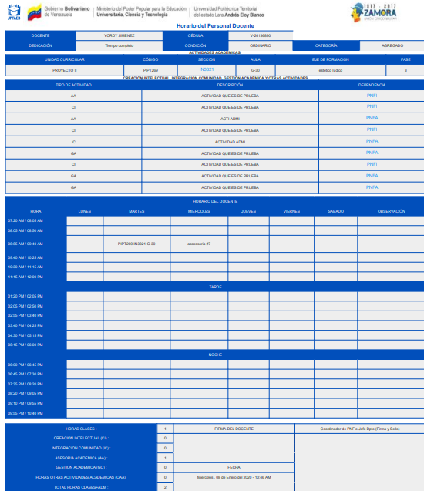

**Inicio**

Este apartado es por así decirlo el tablero o Dashboard del sistema, si usted es un usuario con el rol de Docente solo puede visualizar la opción perfil de usuario, en caso contrario podrá tener acceso a los diferentes módulos que se muestran en el siguiente capture:

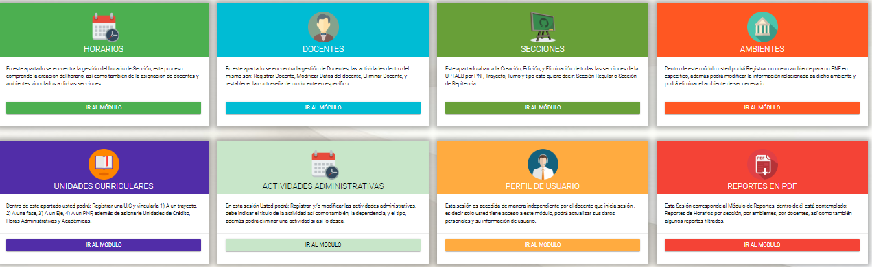

Los accesos directos son: Horarios, docentes, secciones, ambientes, unidades curriculares, actividades administrativas, perfil de usuario, reportes.

**Gestión de Horarios**

Este módulo compete a la administración de los horarios de Docentes, Secciones y Ambientes.

**Gestión Horario Docente**

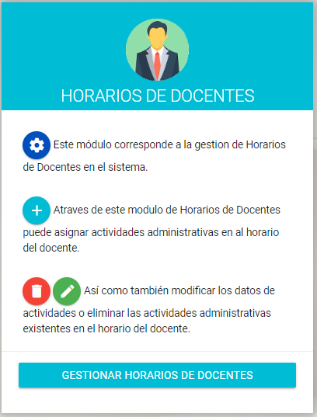

Comencemos entonces por explicar la gestión de horarios para los diferentes docentes, usted debe hacer click en la opción GESTIONAR HORARIOS DE DOCENTES, una vez lo haga será desplegado el siguiente módulo:

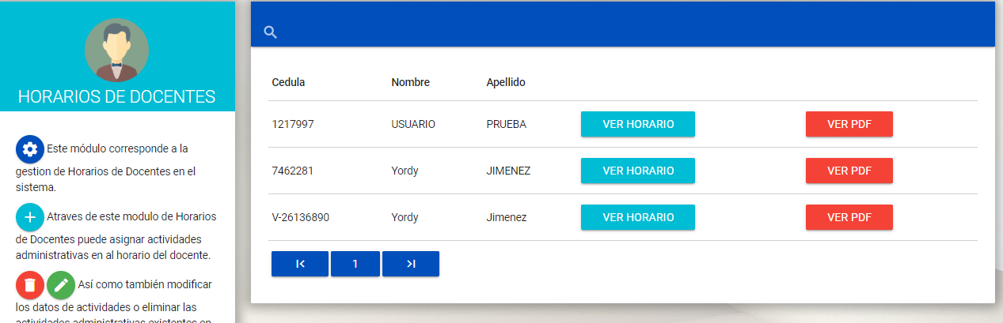

Allí usted tiene la opción de visualizar el horario de un docente en formato .pdf o bien visualizarlo en una maya creada por el sistema y agregar horas administrativas, esto dentro del apartado VER HORARIO

**Gestión de Horario de Secciones**

Cabe destacar que todos los horarios (Secciones y Docentes) traen una útil opción la cual es arrastrar y soltar, es decir si usted ubica el puntero del curso sobre un cuadro ejemplo:

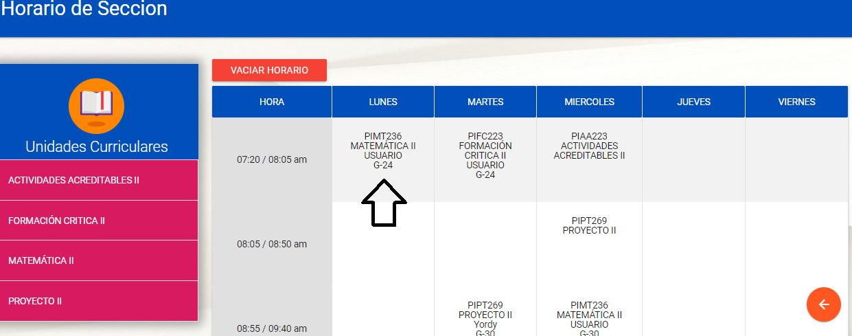

Puede Arrastrar dicho bloque hacia un espacio vacío y así ahorrarse el trabajo de eliminar la actividad, crear una nueva y luego ubicarla en el bloque de hora correspondiente.

**Gestión de Horario de Ambientes**

Para los Horarios de Ambientes usted cuenta con 2 opciones visualizar los horarios o generar un reporte, la acción que involucra la creación y/o modificación de los mismos se da desde el apartado horario de sección ya que es el módulo que involucra la unión entre secciones, ambientes, docentes y unidades curriculares.

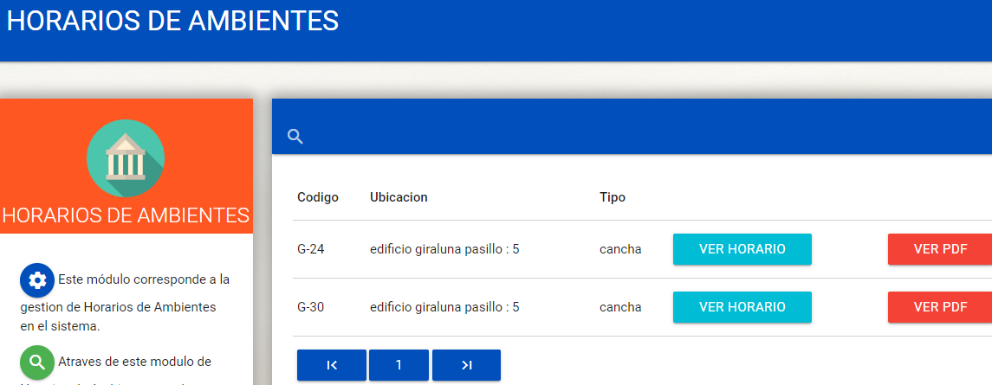

**Docentes**

Desde el apartado Docentes usted puede visualizar todos aquellos docentes registrados en el sistema siempre y cuando usted sea un usuario administrador del mismo.

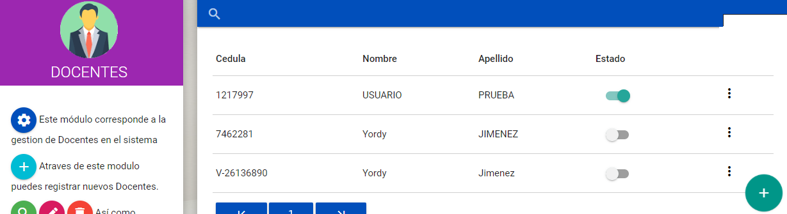

Si usted hace hace click sobre el icono  puede ser capaz de editar o eliminar a un docente.

Si desea editar un docente pulse sobre el icono 

Una vez realice la acción el Sistema mostrará el siguiente apartado de edición:

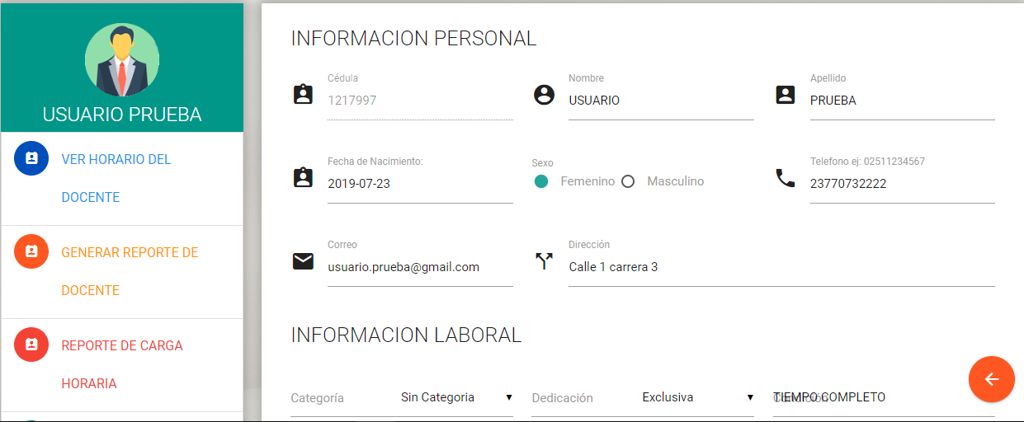

Cabe destacar que desde este módulo usted puede asignar dependencias al docente pulsando sobre la opción ASIGNAR en el apartado Dependencias

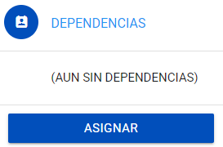

Si desea Eliminar a un docente solo debe seleccionar nuevamente el icono  y hacer click sobre el icono 

**Secciones**

Desde el apartado Secciones usted puede visualizar todas aquellas secciones registradas en el sistema siempre y cuando usted sea un usuario administrador del mismo.

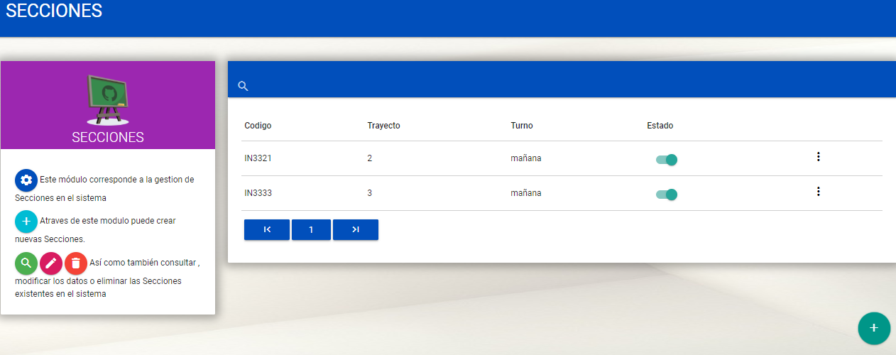

Si desea editar una sección pulse sobre el icono 

Una vez realice la acción el Sistema mostrará una ventana modal donde usted debe seleccionar una imagen y subirla al servidor, luego dicha imagen podrá ser descargada en su ordenador.

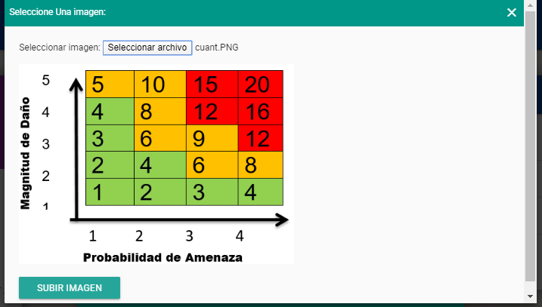

Luego debe subir la imagen que acaba de descargar, y si la imagen no coincide con la que usted acaba de descargar, se le mostrará un aviso indicando que la imagen no coincide con la descargada además que usted debe ingresar su clave de acceso al sistema para poder corroborar la información

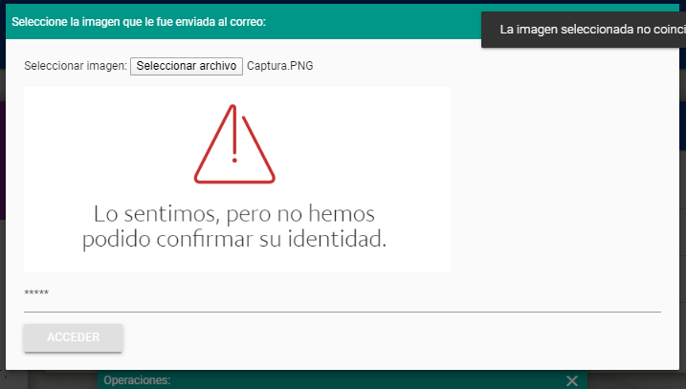

Si todo marcha bien con la comprobación de identidad, usted podrá visualizar el siguiente apartado:

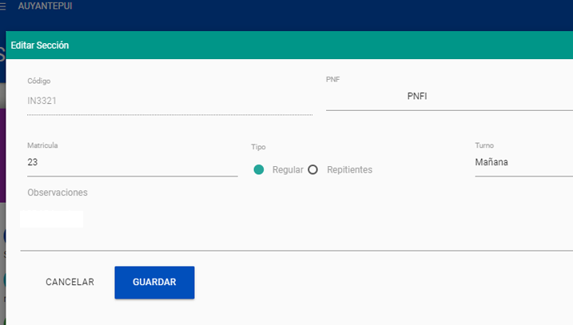

**Ambientes**

**Gestión Básica**

**Ejes de Formación**

**Dedicaciones Docentes**

**PNF**

**Categorías Docentes**

**Dependencias de Docentes**

**Actividades Administrativas**

**Comisiones Docentes**

**Unidades Curriculares**

**Gestión de Horas**

**Reportes**

**Seguridad**

**Roles de Usuarios**

**Bitácora**

**Mantenimiento**

Este módulo corresponde a la administración del mantenimiento de sistema.

Usted puede:

Listar los diferentes backups del sistema, generar uno nuevo, filtrar o restablecer los mismos.

